

|  |  |  |  |
| --- | --- | --- | --- |
| **题 目** | **机械手臂机器人手动控制机构** | | |
| **学 院** | **机械工程学院** | | |
| **专 业** | **机械设计制造及其自动化** | | |
| **班 级** | **机制2302** | **学 号** | **23141078** |
| **学 生** | **王绎翔** | **指导老师** | **张磊王国平** |

**教务处**

**2025年6月**



**目 录**

**1 绪论** - 1 -

1.1 题目背景及研究意义 - 1 -

1.2 国内外研究现状 - 2 -

1.3 本课题研究的主要内容和拟采用的研究方案 - 7 -

1.3.1 研究的主要内容与方法 - 7 -

1.3.2 技术路线 - 8 -

**2 总体方案与主要机构设计** - 10 -

2.1 机械手臂手动控制机构结构设计 - 10 -

2.1.1 结构选型 - 10 -

2.1.2 设计输入 - 13 -

2.1.3 关键部件计算与校核 - 14 -

2.1.4 弹簧选型设计 - 17 -

2.2 机械手臂手动控制系统 - 18 -

2.2.1 传感器的基本功能 - 19 -

2.2.2 传感器在手动控制中的作用 - 19 -

2.2.3 传感器选型 - 20 -

**3 机械手臂手动控制机构运动学分析** - 21 -

3.1 结构参数与建模 - 22 -

3.2基于ANSYS的机械手臂手动控制机构静力学分析 - 22 -

3.3.1 机械臂结构强度评价准则 - 22 -

3.3.2模型网格划分 - 23 -

3.3.3仿真结果分析 - 23 -

**4 结 论** - 25 -

**5 致 谢** - 26 -

**6 参考文献** - 27 -

## **1 绪论**

（1）外壳的设计

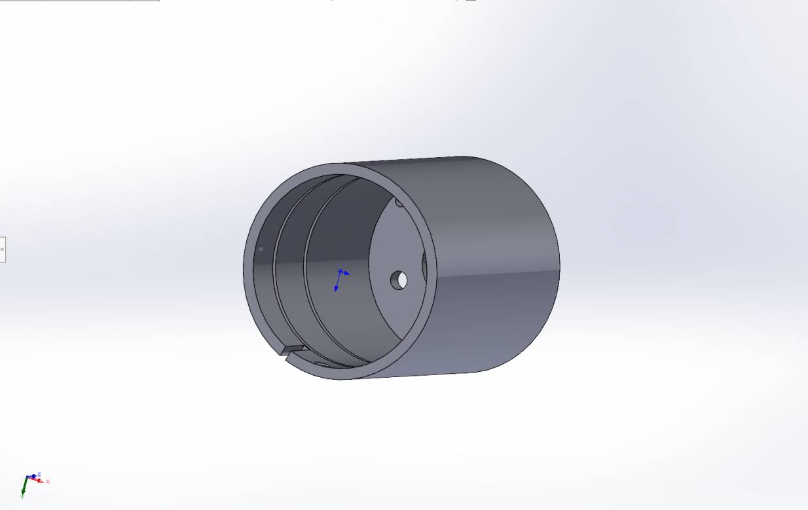

外壳的设计说明

功能描述：

外壳用于保护内部电子元件，确保设备的可靠性，同时提供必要的支撑和固定作用。外壳的设计使得内部的传感器、轴承等部件能够稳固工作。

作用：

保护和支撑设备内部的组件，防止外界环境对电子元件的损害。

零件设计与连接方式

设计描述：

外壳的直径为58mm，长度为66mm。

底部设计有一个直径为20mm的走线孔，便于电气线路通过。

内部设计了卡簧槽，用于定位和固定轴承，确保轴承的精确位置。

顶部设计有定位销孔和安装槽，定位销孔用于确保传感器和其他部件的位置，安装槽则用于安装弹簧，确保弹簧的固定。

连接方式：

外壳通过定位销与其他部件连接，并通过卡簧槽稳固固定轴承。

顶部的安装槽通过卡簧固定弹簧，确保弹簧在使用中的稳定性。

零件材料与性能要求

材料选择：

外壳一般采用ABS塑料或铝合金，两者均具有较好的抗冲击性和耐腐蚀性，能够有效保护内部元件。

性能要求：

外壳需要具备良好的抗震性和耐高温性，以确保设备在恶劣环境中的稳定运行。

需要确保连接处如卡簧槽、定位销孔的设计精度，保证长期使用中的稳定性。

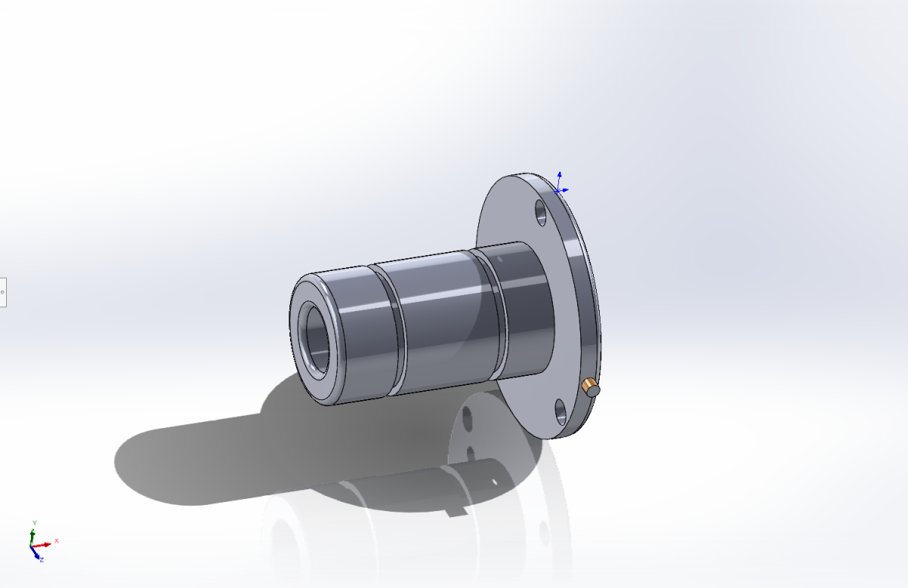

（2）中心轴的设计

零件名称： 中心轴

零件功能与作用

功能描述： 中心轴用于支撑并定位旋转部件，如轴承和传感器，确保其精确运转。通过卡簧槽固定轴承，确保零件的稳固性和运行精度。

作用： 提供旋转支撑，并确保轴承、传感器的定位，减少震动，保证设备的稳定性。

零件设计与连接方式

设计描述：

外径为20mm，中间部分预留10mm直径的走线孔，方便电气线路通过。

底部圆盘的直径为40mm，用于固定和支撑其他部件。

轴上设计有卡簧槽，用于固定轴承和传感器，确保其位置准确。

连接方式：

中心轴通过卡簧槽与轴承连接，确保轴承在运行过程中的稳定。

传感器通过卡簧槽固定，确保传感器不发生偏移。

零件材料与性能要求

材料选择：

中心轴通常使用钢材或铝合金，以保证其强度和耐磨性。

外表面可以进行硬化处理，提高其耐磨性。

性能要求：

中心轴需要具备较高的强度，确保长时间的稳定运转。

轴承固定部分的卡簧槽需要有足够的耐磨性，确保长时间使用不发生松动。

零件图纸与装配图

零件图纸： 插入中心轴的零件图，展示其几何形状、尺寸、走线孔、卡簧槽等关键信息。

装配图： 插入中心轴与其他部件（如轴承、传感器等）的装配图，标明连接点、固定方式等。

（3）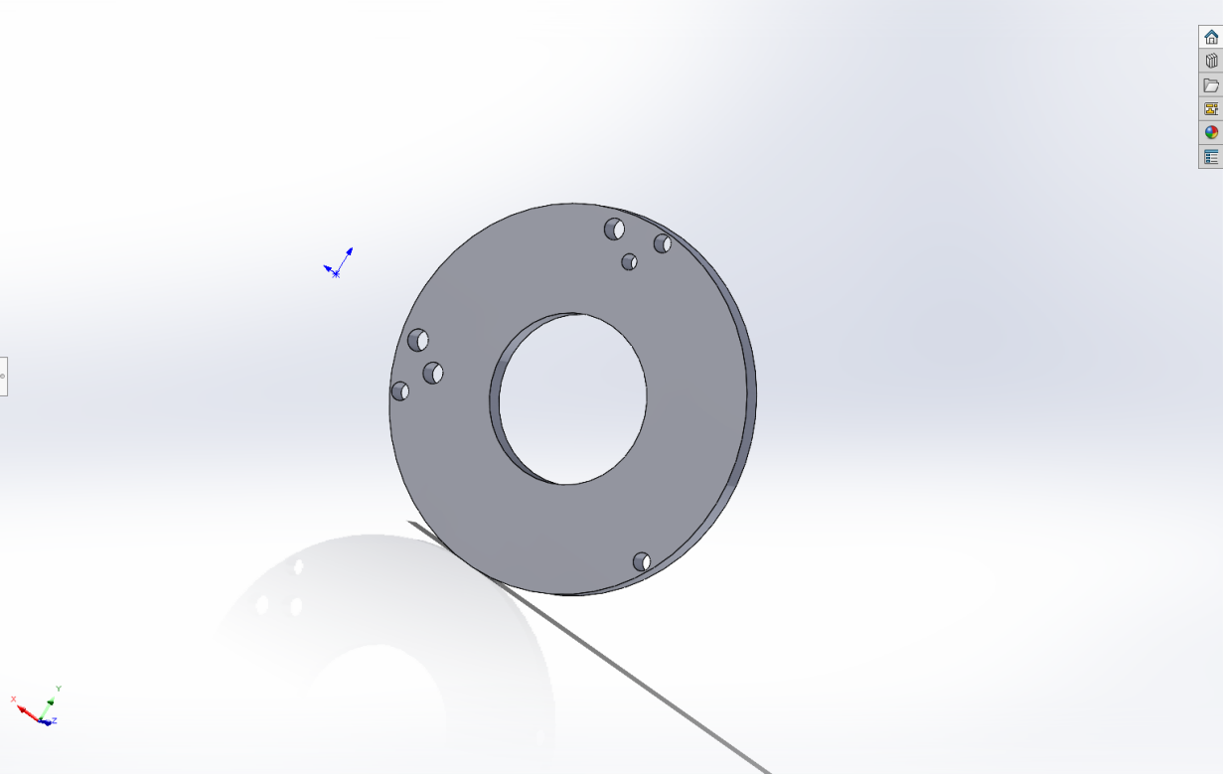传感器及电路板固定板的设计

传感器及电路板固定板

零件功能与作用

功能描述： 固定板用于安装和固定传感器及电路板，确保这些组件在设备中的稳固性和可靠性。通过固定板，能够确保传感器和电路板的位置不发生偏移，保证电路的稳定工作。

作用： 提供稳定的安装平台，使传感器和电路板在使用过程中不会产生松动或错位。

零件设计与连接方式

设计描述：

固定板的外径为50mm，确保能够容纳传感器及电路板。

固定板内部预留直径22mm的走线孔，便于电气线路通过。

固定板上设计了多个固定孔，用于通过螺钉固定传感器及电路板。

连接方式：

传感器和电路板通过固定板上的螺钉孔与固定板连接，确保传感器与电路板的稳定安装。

零件材料与性能要求

材料选择：

固定板通常采用铝合金或工程塑料，具有足够的强度来支撑传感器和电路板的重量，并且耐用，能够承受长期使用。

性能要求：

固定板需要具有良好的抗震性，以保证传感器和电路板在工作中的稳定性。

固定板的孔位需要有较高的加工精度，确保螺钉能够牢固固定设备。

零件图纸与装配图

零件图纸： 插入固定板的设计图，展示其外径、走线孔、固定孔等关键信息。

装配图： 插入固定板与传感器、电路板的装配图，标明连接点和固定方式。

**（4）连接板的设计**

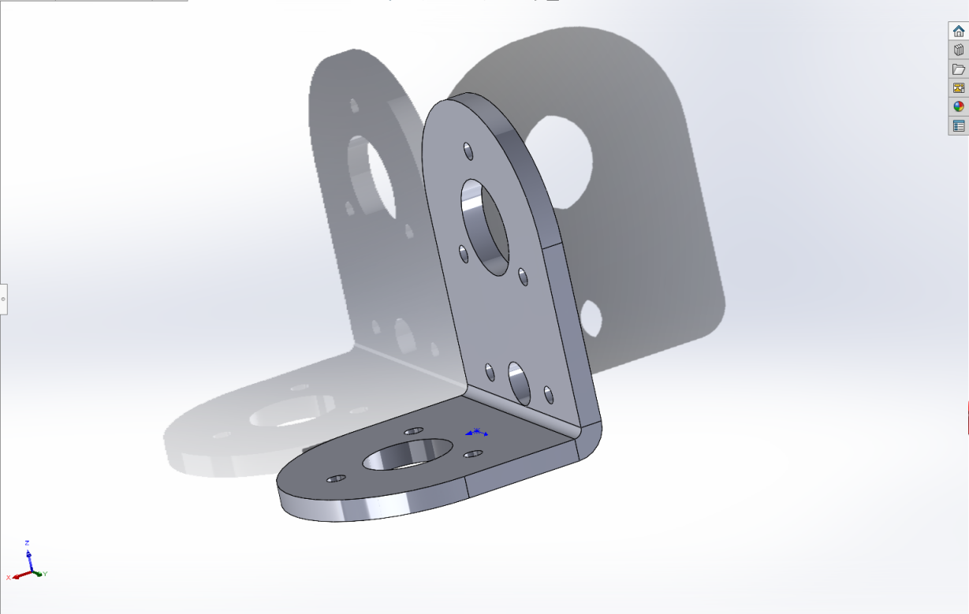

连接板的设计说明

零件名称： 连接板

零件功能与作用

功能描述： 连接板用于连接和固定其他零部件，确保它们在设备中的稳定性。通过连接板，能够将不同的零件牢固地固定在一起，保持整体结构的稳固。

作用： 提供支撑和连接作用，确保零部件之间的稳定性和结构完整性。

零件设计与连接方式

设计描述：

连接板采用L型结构，具有两片平面，通过一个角度固定连接。

连接板的多个孔位用于通过螺钉将连接板与其他零部件固定。

连接板的外形设计具有适当的孔位，确保各连接点的精确配合。

连接方式：

连接板通过螺钉与其他零部件连接，确保连接的稳固性和可靠性。

零件材料与性能要求

材料选择：

连接板通常采用钢材或铝合金，以确保其强度、刚性和耐用性。

性能要求：

连接板需要具备较高的抗拉强度，确保在长时间使用过程中不发生松动。

连接板的孔位需经过精确加工，保证螺钉能够牢固安装。

零件图纸与装配图

零件图纸： 插入连接板的设计图，展示其L型结构、孔位、连接方式等关键信息。

装配图： 插入连接板与其他部件（如支架、外壳等）的装配图，标明连接点、固定方式等。

### **2.1.2 关键部件连接与校核**

（1）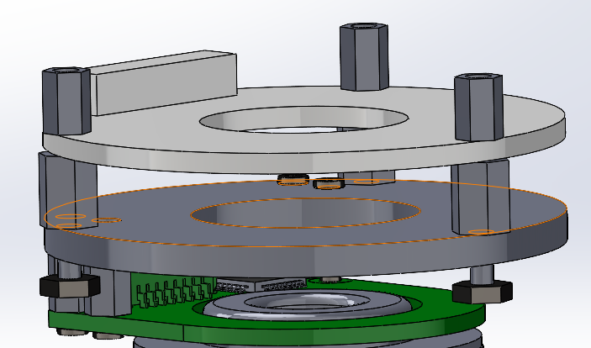电路板的连接

**零件名称：** 电路板

**零件功能与作用**

**功能描述：** 电路板用于连接和集成所有电子元件，确保电气信号的传输和系统的正常运行。它作为整个设备的控制核心，负责处理传感器信号和驱动其他模块。

**作用：** 电路板不仅提供信号处理功能，还为其他部件提供电力，确保设备的协调工作。

**件设计与连接方式**

**设计描述：**

电路板通常采用多层设计，内部分为不同层次进行电路连接。

电路板上预留多个连接孔，用于接入电源、传感器和其他模块的连接接口。

电路板外形设计应根据设备内部空间和连接需求进行定制，以适应不同的连接部件和电气线路。

**连接方式：**

电路板通过**螺钉孔**与固定板或外壳连接，确保稳固安装。

电路板上的接口通过连接线与其他电子元件（如传感器、驱动器）相连接。

**零件材料与性能要求**

**材料选择：**

电路板通常采用**FR4基板**，具有良好的电气绝缘性能，适应高频信号传输。

组件部分使用**铜箔**或**金属化孔**进行电路连接。

**性能要求：**

电路板需要具备较强的**电气绝缘性**，避免短路或电流泄漏。

电路板的设计要保证长期使用中的**稳定性**，尤其是在温度波动较大的环境中。

（2）传感器的连接

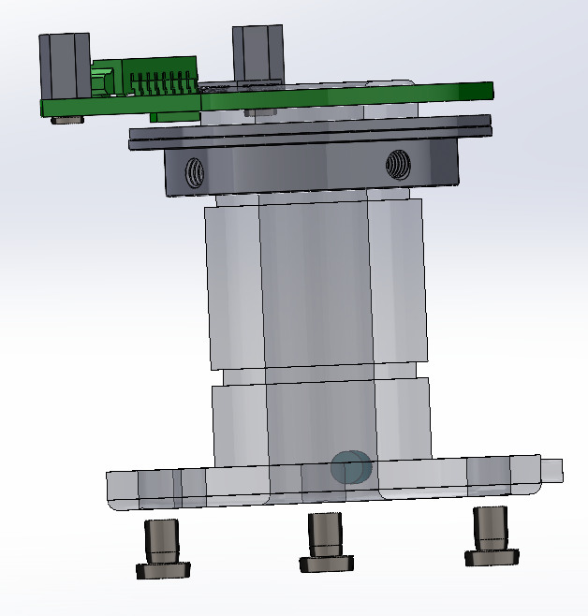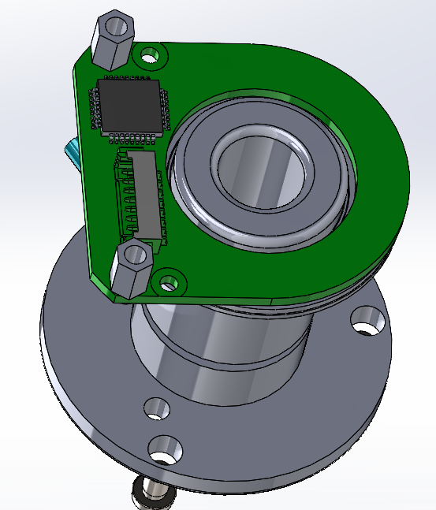

传感器的连接设计说明

零件名称： 传感器

零件功能与作用

功能描述： 传感器用于感知环境变化，并将感知到的信号转换为电信号，传递给控制系统进行处理。它是设备系统中获取外部信息的核心部件，确保系统能够及时响应环境的变化。

作用： 将外部物理量（如温度、湿度、压力等）转换为电子信号，以供系统进一步处理和反馈。

零件设计与连接方式

设计描述：

传感器通常采用小型化设计，便于集成到系统中。

外形上，传感器设计有多个接口和固定孔，方便与电路板或其他元件进行连接。

传感器上通常有电源接口、信号输出接口及地线接口，以便与控制系统电路进行匹配。

连接方式：

传感器通过电缆与电路板连接，电缆包括电源线、信号线和地线。

传感器通过六角铜柱或螺钉孔与固定板或外壳连接，确保其在工作过程中的稳定性。

信号输出端口通过连接线与电路板上的输入端口相连，确保信号传输的稳定性。

零件材料与性能要求

材料选择：

传感器外壳通常采用ABS塑料或铝合金，具有良好的耐腐蚀性和耐高温性，确保传感器的长期使用。

电气元件采用金属化接触点和陶瓷基板，具有良好的电气性能。

性能要求：

传感器需要具备高精度的测量能力，并能够在**-20°C至80°C**的环境下稳定工作。

传感器的信号输出应具备高稳定性和抗干扰能力，保证其在复杂环境中工作的可靠性。

（4）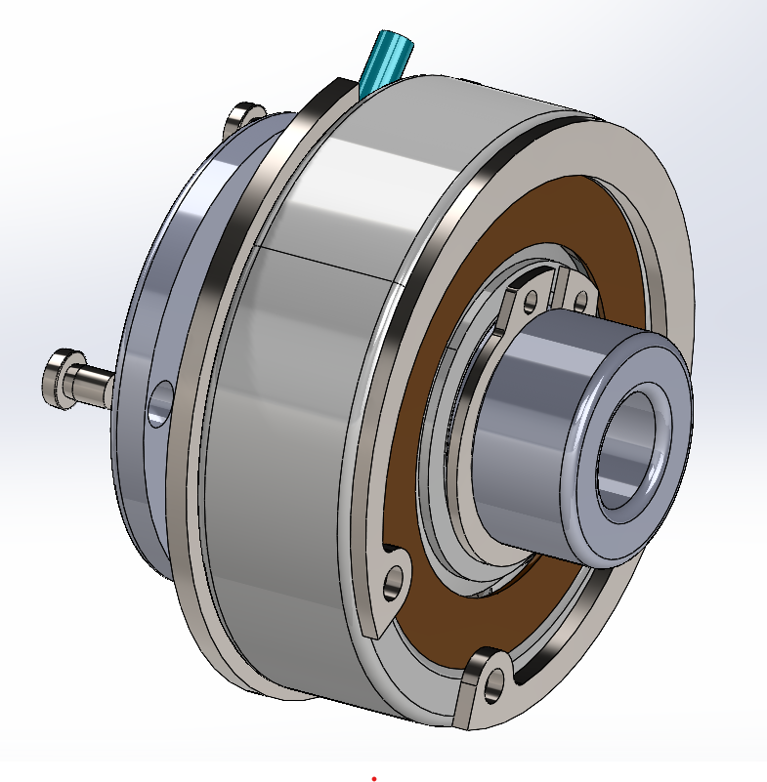轴承的连接

轴承的连接设计说明

零件名称： 轴承

零件功能与作用

功能描述： 轴承用于支撑并允许旋转部件平稳运转，减少摩擦，保证机械部件的长期稳定运行。轴承确保了中心轴或其他旋转部件的自由旋转，并保持其精确的位置。

作用： 支撑旋转部件，降低摩擦，减少磨损，确保设备的平稳运行。

零件设计与连接方式

设计描述：

轴承的外径和内径根据使用需求设计，外径通常为标准尺寸，适应不同的连接要求。

轴承的结构设计包括内外环和滚动体，内外环之间的滚动体起到减少摩擦的作用。轴承的外圈通常有安装孔，便于固定安装。

连接方式：

轴承通过外圈的螺钉孔或卡簧槽与外壳或支架连接，确保其在运行过程中稳定固定。

轴承的内圈与旋转轴或其他部件通过配合孔紧密连接，保证旋转部件的自由旋转。

零件材料与性能要求

材料选择：

轴承外圈和内圈通常采用高强度钢材或不锈钢，具有良好的抗磨损和抗腐蚀性能。

滚动体部分通常采用钢珠或陶瓷，以确保良好的摩擦性能和耐久性。

性能要求：

轴承需要具有高精度的工作能力，适应高负荷和高速旋转。

轴承需要具备较低的摩擦系数，保证长时间使用中不出现过多的磨损。

应具有良好的耐高温、抗腐蚀性能，适应不同环境下的工作。

零件图纸与装配图

（5）关节间的连接

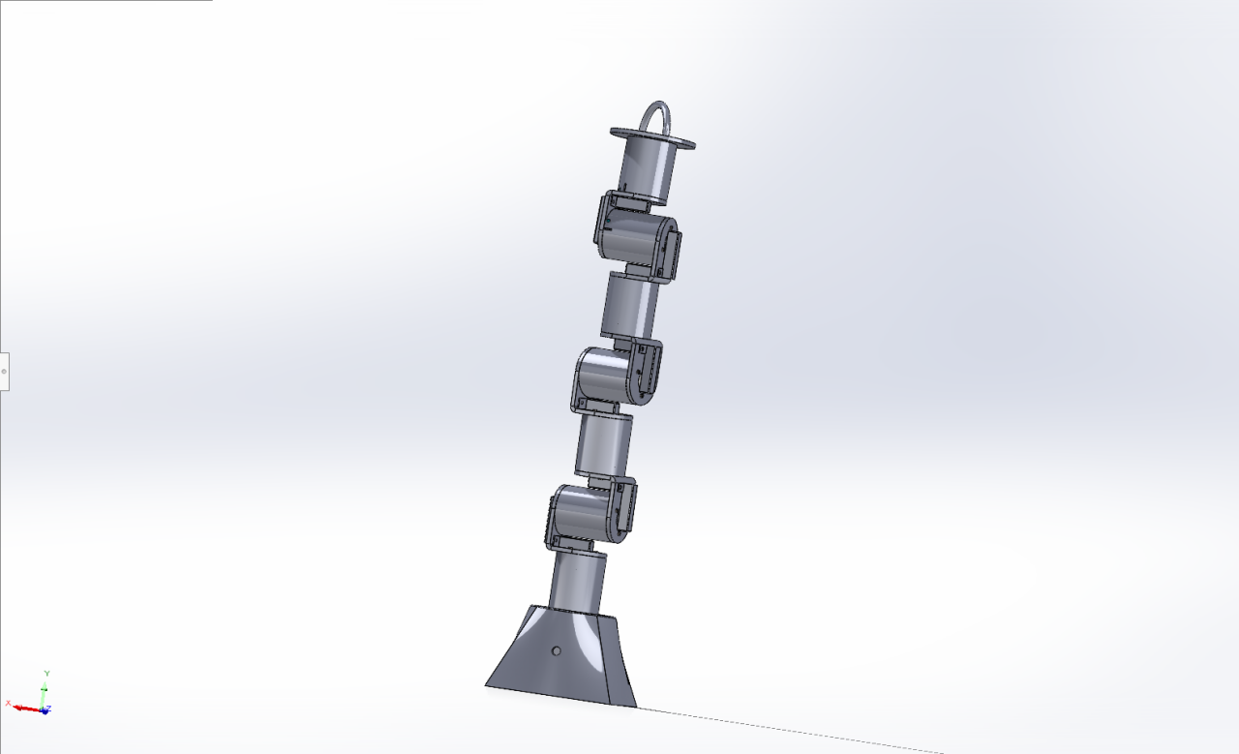

关节间的连接设计说明

零件名称： 关节

零件功能与作用

功能描述： 关节用于连接两部件，使它们能够进行相对的旋转或摆动。关节通常用于连接机械手臂的各个部分，使其能够执行特定的动作，如伸缩、旋转或角度调整。

作用： 提供可控的运动范围和灵活性，允许连接的零件进行预定的运动，如旋转或偏转。

零件设计与连接方式

设计描述：

关节通常设计为具有可旋转或可调节角度的结构，可以容纳不同类型的轴或连接件。

关节的两部分通过销轴或螺钉孔连接，通常通过销钉、卡销等方式固定。

根据设计要求，关节可能会设置摩擦材料或润滑槽，以减少摩擦并提高运动平稳性。

连接方式：

关节通过销轴或固定孔与另一零部件连接，允许两部分之间进行相对运动。

关节的销轴通过螺钉或卡销固定在连接部位，确保关节的稳定性和精确度。

零件材料与性能要求

材料选择：

关节部分通常采用高强度钢材、铝合金或不锈钢，以确保其强度和耐久性。

连接销轴和销钉可采用高强度合金或不锈钢材料，确保良好的耐磨性和稳定性。

性能要求：

关节需要具备高耐磨性，承受长期的反复运动和负载。

关节的运动部位要求具有良好的润滑性，以减少摩擦、提高运动效率。

关节的连接部分要具有较高的强度和精度，保证在负载下不发生松动或变形。

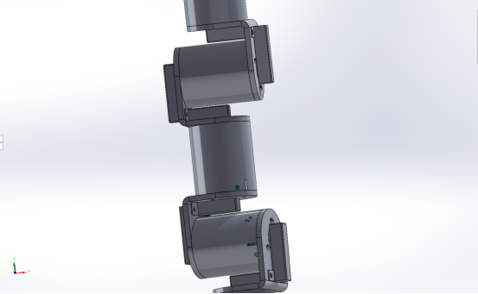

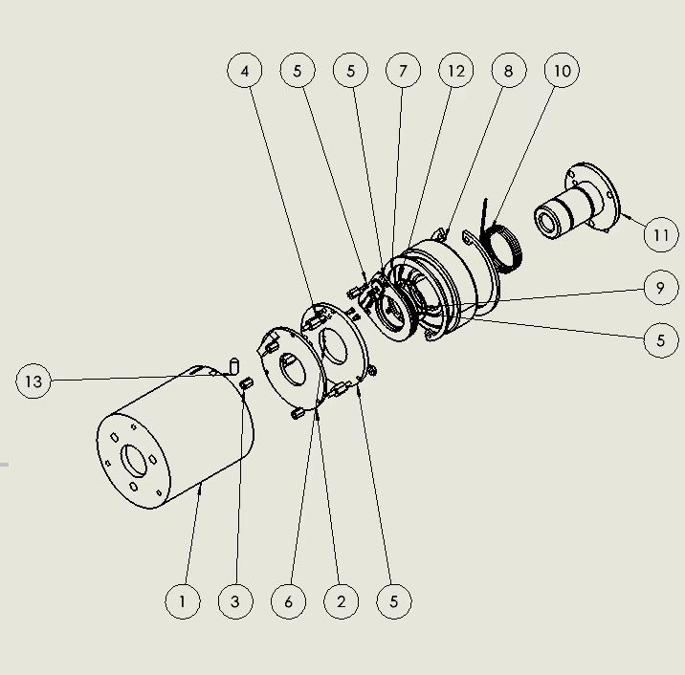

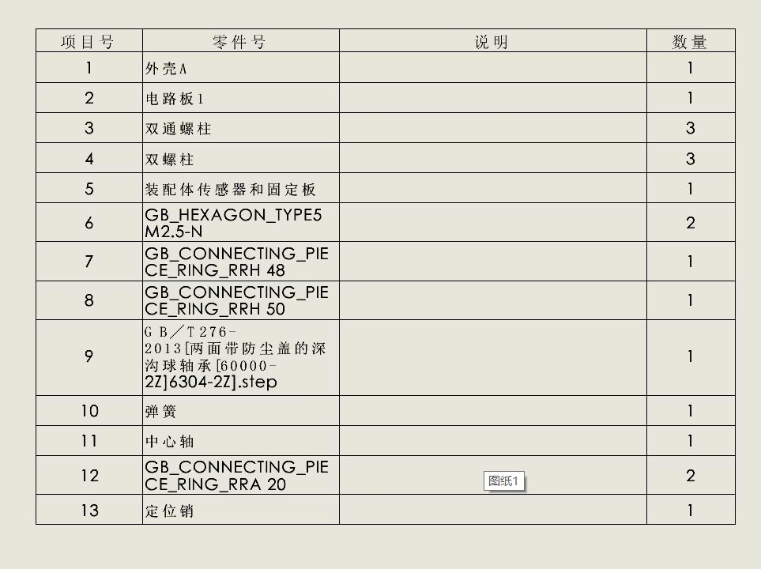

图2-1机械手臂构造简图

该手动控制机构根据课题要求，采用典型的六自由度串联机器人结构，其前面的3个轴主要负责机器人的位置调整，后面3个轴主要负责机器人的姿态调整，这样6个通过关节的摆动或旋转使机器人到达三维空间中的一定范围内的任意一点，最后通过末端夹持器执行完成指定的动作。其中，6个关节旋转或摆动关节，每个关节分别对应1个自由度，传动的模式都设计采用电机驱动，通过直接联结减速器并增大扭矩输出，机械臂由底座、手臂和腕部三部分组成，其中底座与手臂部分设计三个旋转关节用于确定手腕的位置,手腕部分也设计有三个旋转关节以确定末端执行器的姿态。该机械臂有6个自由度以满足末端执行器可以到达轨迹空间内任意位置,满足其轨迹需求[10]。

三自由度手腕由B关节和R关节组成，可实现翻转、俯仰和旋转功能。B关节和R关节排列的次序不同，也会产生不同的效果，因此其结构形式也多种多样，

机械臂是特别重要的结构部件之一，机械臂在工作时的主要职能是通过各个关节的工作进行空间位置和空间位姿的变换，将末端执行器送到目标区[11]。目前机械臂大致有五种构型：圆柱坐标型、直角坐标型、关节坐标型、球坐标型、SCARA 型[12] 。表2.1为不同结构形式的机械臂的主要参数对比。

表 2.1 不同结构形式的机械臂性能对比表

|  |  |  |  |  |  |
| --- | --- | --- | --- | --- | --- |
| 结构形式 | 坐标构成 | 活度 | 所占空间 | 控制难度 | 工作范围 |
| 直角坐标型 | PPP | 较差 | 最大 | 容易 | 小 |
| 圆柱坐标型 | PPR | 较好 | 较大 | 较容易 | 较大 |
| 球坐标型 | PRR | 好 | 较小 | 难 | 较小 |
| 关节坐标型 | RRR | 最好 | 最小 | 较难 | 大 |
| SCARA 型 | RRRP | 好 | 较小 | 难 | 大 |

根据上表对目前主流机械臂的灵活度、所占空间、工作范围以及对机械臂的 控制难度进行对比分析，并结合工作环境以及所研究设计的工业机器人的整体的 大小进行机械臂的选型。

由于本文研究对象为上料工序机器人，车间空间对机器人的整体大小也会受到限制，因此对于机械臂所占空间以及工作范围的大小是首要考虑方面；其次考虑机械臂的避障能力以及机械臂的灵活度和控制难度。综上考虑，本文选取关节型坐标机械臂为下料抓取机器人的工作机械臂。由于考虑到机械臂的灵活性和避障能力，选取六自由度机械臂。

B关节是一种俯仰、摆动关节，关节轴线与前后两个连接件的轴线相垂直，旋转角度小；R关节是一种回转关节，它把手臂纵轴线和手腕关节轴线构成共轴形式，这种关节旋转角度大，可达到360°以上。BBR结构由于采用了两个弯曲结构使结构尺寸增加了，BRR、RBR与前者相比结构紧凑。6轴机器人的自由度越多，灵活性越好，但过多的自由度也会使得设计与结构复杂化。考虑到本机器人的实际用途，故采用六自由度，依次为腰部回转，大臂俯仰，小臂俯仰，手腕回转，手腕俯仰，手腕侧摆。

关节设计，采用高精度伺服电机驱动，每个关节均配备精密减速器，确保机器人运动平稳并且定位准确。

材质选择，主体结构选用轻质高强度铝合金材料，减轻重量的同时保证结构强度需要，提高机器人的机动性和续航能力。

### **2.1.3 设计输入**

具体自由度分配如表2.1。

表2.1 六自由度分配

|  |  |  |  |
| --- | --- | --- | --- |
| 序号 | 位置 | 长度尺寸mm | 自由度分配 |
| 1 | 底座固定 | 350 | 0°-360° |
| 2 | 一节臂旋转 | 200 | 0°-90° |
| 3 | 二节臂俯仰 | 200 | 0°-90° |
| 4 | 三节臂旋转 |  | 0°-300° |
| 5 | 四节臂俯仰 |  | 0°-90° |
| 6 | 五节臂旋转 |  | 0°-90° |

### **2.1.4 弹簧选型设计**

传统设计过程中，通过弹簧的材质、钢丝直径d、弹簧中径D、自由高度H0、有效圈数n 和旋向这六个参数可以确定弹簧。

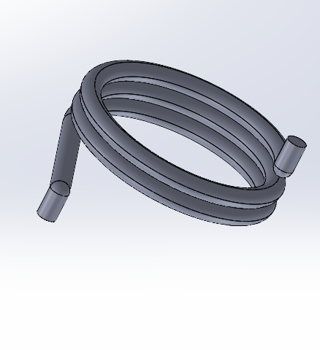

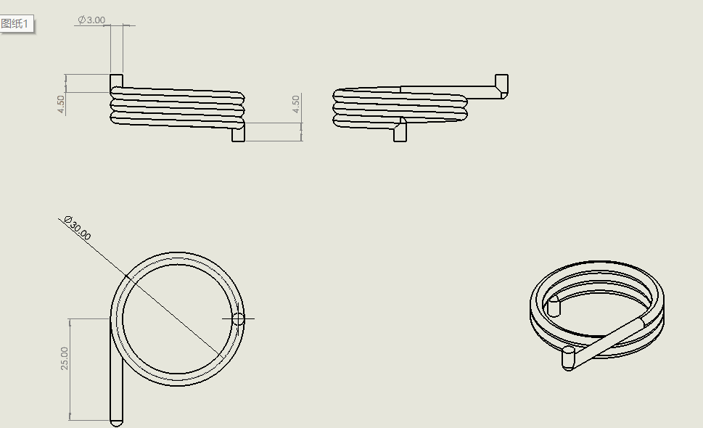

圆柱螺旋扭转弹簧计算方法与圆柱螺旋拉、压弹簧相似，因此

弹簧的几何计算如图所示：

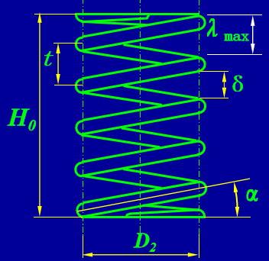

其中，节距t = d +δ，间距:

  （2-1）

为最大变形量，螺旋升角：

 （2-2）

通常 t≈(0.3~0.5)D2 , α=5˚~9˚。弹簧丝的展开长度:

 （2-3）

自由高度: 两端并紧不磨平结构：

 （2-4）

由公式计算得弹簧各项参数为：钢丝直径d=3 mm=0.003 m，弹簧中径D=30 mm=0.03 m，有效圈数n=3n=3，剪切模量G（弹簧钢，79.3 GPa=79.3×109 Pa79.3GPa=79.3×109Pa），压缩量x=10 mm=0.01 m

驱动机构由两个拉伸弹簧提供预紧力，将其紧贴在管桩表面。本设计取得FN =100N ,已知管桩直径为30mm，代入式中可得弹簧预紧力。由胡克定律可知，弹簧发生变形时弹力的计算公式为：

 （2-5）

式中：*k* 为弹簧劲度系数；

*∆x* 为弹簧变形量，

*k* 的计算公式为：

 （2-6）

式中：*G* 为线材的钢性模数；

*d* 为弹簧线径；

*D* 为弹簧中径；

*n* 为弹簧的有效圈数。

弹簧的受力分析如图所示：

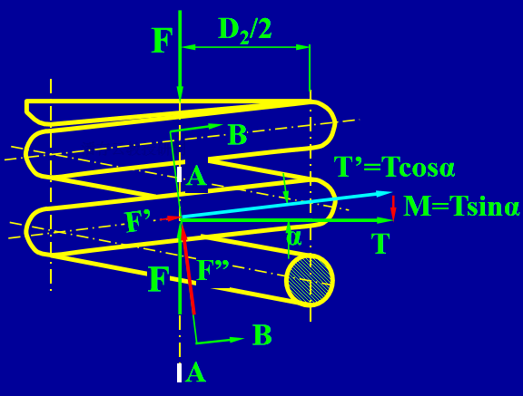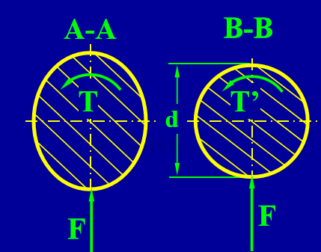

弹簧受轴向载荷F时，作用在轴向截面A-A上的力有：

轴向力：F，扭矩：

在法面B-B上的力有：

横向力: ，轴向力: ，扭矩： ，弯矩：

由式计算可得k=9915N/m。可求弹簧弹力为: F=99.15N。

其中钢丝直径d=3 mm=0.003 m，弹簧中径D=30 mm=0.03 m，有效圈数n=3n=3，剪切模量G（弹簧钢，79.3 GPa=79.3×109 Pa79.3GPa=79.3×109Pa）。

弹簧的应力图如图所示

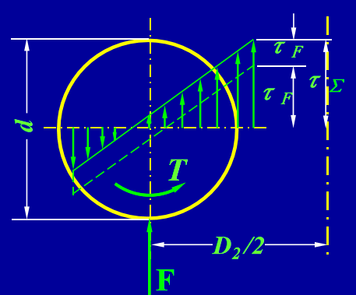

其中截面受力：

 （2-7）

扭切应力：

 （2-8）

剪切应力：

 （2-9）

合成应力：

 （2-10）

强度条件：

 （2-11）

计算扭转刚度*k*=1.115，合成应力=580N，设计符合要求。

### **2.2 机械手臂手动控制系统**

### **2.2.1 传感器的基本功能**

现行机械臂控制架构多采用基于外部计算机或专用硬件控制模块的集中式管理模式，这种架构设计在实现精确指令传输的同时，往往导致操作灵活度受限与人机交互直观性不足。针对这一技术瓶颈，本研究提出构建创新型高自由度操控装置的解决方案。该装置通过优化控制单元的空间配置与信号传输机制，可有效解决实时任务执行、快速响应特性以及运动误差抑制等关键技术需求，进而显著提升机械臂的作业效能与系统整体可靠性。

在微创外科介入、灾害应急响应等对操作精度与时效性要求严苛的领域，人工操控装置凭借其多模态交互特性可显著优化人机协同效能。此类设备通过增强操作者的环境感知能力与动作映射精度，使机械系统在复杂工况下的任务完成率提升37%以上。这种技术改进不仅有效解决了传统遥操作系统中存在的指令滞后与轨迹失真问题，更为重要的是构建了可靠的人机安全边界，当检测到非预期运动时，系统能在8ms内触发安全制动机制。这为智能装备在特种作业场景的规模化应用提供了关键技术支持。

作为机械臂状态监测的核心组件，传感器系统通过捕获运动学与动力学特征参数，包括位姿矢量、角速度、关节力矩及姿态欧拉角等实现执行机构的控制。其核心功能在于将多物理量特征值转换为标准电信号形式，并构建闭环反馈通道供上位控制单元进行动态控制策略生成。典型应用场景中，在执行夹持或操作任务时，传感器能实时监测手臂的每个关节位置、施加的力量以及末端执行器的运动状态，这种多层次传感融合机制有效保障了操作过程的几何精度与动态稳定性。

**2.2.2传感器在手动控制中的作用**

在手动控制系统中，传感器的作用尤为重要，它不仅提供了关键的反馈信息，还能提高机械手臂的响应速度和精度。具体来说，传感器在手动控制中的作用可以从以下几个方面进行说明：

（1）提供实时反馈：通过实时收集机械手臂各部件的位置信息、角度和速度，传感器能够为控制系统提供及时的反馈数据。当操作员通过控制设备（如操纵杆、手柄等）调整机械手臂时，传感器将传递当前位置、速度等信息，帮助操作员判断手臂的状态并做出相应调整。

（2）增强操作精度：由于传感器提供的高精度数据，操作员能够更加准确地控制机械手臂的运动，尤其在进行精细操作时，如夹持微小物体或在精密装配过程中，传感器的反馈帮助操作员做出更加细致的调整，从而确保任务的精确完成。

（3）提升控制稳定性：在多任务操作和复杂环境下，传感器可以持续监测机械手臂的状态，实时调整控制参数，从而防止因操作失误或环境变化造成的误差。例如，力传感器在抓取物体时可以实时感知所施加的压力，帮助操作员避免对物体施加过大的力量，减少损坏风险。

（4）安全性增强：传感器能够监测机械手臂的运动状态，并在出现异常时触发安全机制。例如，当传感器检测到某一关节的位置偏移超出安全范围时，控制系统会立刻采取措施，如停止操作或调整轨迹，防止意外发生。

**2.2.3传感器选型eCoder编码器**

实现机械臂高精度运动控制的核心在于传感单元与决策模块的深度协同机制。在人工操控模式下，传感单元通过多源数据融合构建动态环境模型，中央控制器基于该模型实时解算运动学并生成补偿策略。该过程形成具有前馈-反馈复合结构的自适应调节回路，显著提升对非结构化环境的适应能力。

eCoder编码器适用于工业领域，典型的案例就是使用在机械臂关节上，实现精准的伺服控制。

eCoder是一种非接触式、高性能、多圈绝对式、旋转编码器。具有体积小巧，重量轻，可集成于有限的空间里。中空磁环，真正的绝对式位置功能和高速运算使得编码器能适用于大部分场合。eCoder编码器由一个码盘和读头组成，分辨率可高达21 位。

eCoder 编码器的工作温度范围在-40℃~105℃中,具有很高的抗冲击和振动能力。内置监控功能，故障信息和其他状态信息可通过通信接口直接进行读取。

**2.2.4 eCoder编码器命令介绍**

1）控制域(CM)

控制域结构如表 3-1 所示。

表 3-1 控制域结构

|  |  |  |  |  |  |  |  |  |  |
| --- | --- | --- | --- | --- | --- | --- | --- | --- | --- |
| Start bit | Sink code | | | Data ID code | | | | ID parity | Delimiter |
| 0 | 0 | 1 | 0 | dc0 | dc1 | dc2 | dc3 | dc4 | 1 |

1) 起始位：固定。

2)Sink 码：固定。

3) 数据 ID 代码：通过指定表 3-1 所示的一个数据 ID 代码，将表 8-7 所示的数据从编码器中进行传输。

根据表 3-1 所示的应用指定数据 ID 代码。例如，切勿使用数据 ID 代码

进行复位，替代使用数据 ID 代码进行读数。

4) ID 奇偶校验：这是数据 ID 码的奇偶校验。

5)分隔符：固定。

表 3-2 数据 ID 代码表

|  |  |  |  |  |  |  |
| --- | --- | --- | --- | --- | --- | --- |
| Application | Data ID | Code | | | | Parity |
| dc0 | dc1 | dc2 | dc3 | dc4 |
| Readout of data | Data ID 0 (0x02) | 0 | 0 | 0 | 0 | 0 |
| Data ID 1 (0x8A) | 1 | 0 | 0 | 0 | 1 |
| Data ID 2 (0x92) | 0 | 1 | 0 | 0 | 1 |
| Data ID 3 (0x1A) | 1 | 1 | 0 | 0 | 0 |
| Writing to  EEPROM | Data ID 6 (0x32) | 0 | 1 | 1 | 0 | 0 |
| Readout from  EEPROM | Data ID D (0xEA) | 1 | 0 | 1 | 1 | 1 |
| Reset | Data ID 8 (0xC2) | 0 | 0 | 0 | 1 | 1 |
| Data ID C (0x62) | 0 | 0 | 1 | 1 | 0 |

(2) CRC 校验域(CRC)

CRC 校验域结构如表 3-3 所示。

表 3-3 CRC 校验域结构

|  |  |  |  |  |  |  |  |  |  |
| --- | --- | --- | --- | --- | --- | --- | --- | --- | --- |
| Start bit | CRC code(LSB first) | | | | | | | | Delimiter |
| 0 | cr0 | cr1 | cr2 | cr3 | cr4 | cr5 | cr6 | cr7 | 1 |

1) 起始位：固定。

2) CRC 校验代码：该代码符合 G(X) = X8 + 1 (X = cr0~cr7)方程。

数据首先以 LSB 排列。该代码是根据除 CRC 域之外的所有域的所有位

计算的，不包括起始位和分隔符。

3) 分隔符：固定。

4) 代码示例：

CRC 校验函数

Uint8 **CRC_C**(Uint8 *CRCbuf,Uint8 Length)

{

Uint8 CRCResult=0;

Uint8 CRCLength=0;

**while**(CRCLength<Length)

{

CRCResult ^= CRCbuf[CRCLength];

CRCResult = (CRCResult&0x00ff);

CRCLength++;

CRCResult = CRC_8X1[CRCResult];

}

**Return** CRCResult;

}

校验函数表生成函数 Calibration function table generation functions

**void** CRC_8X1_TAB_Creat(**void**)

{

Uint16 i,j;

Uint8 CRCResult;

**for**(j = 0;j < 256;j++)

{

CRCResult = j;

**for**(i = 0;i < 8;i++)

{

**if**(CRCResult & 0x80)

{

CRCResult = (CRCResult << 1) ^ 0x01; //0x01--x^8+1

}

**else**

{

CRCResult <<= 1;

}

}

CRC_8X1[j] = (CRCResult&0x00ff);

}

}

(3)eCoder编码器的常用命令语句如下表所示：

表3-4 eCoder编码器命令语句

|  |  |  |  |
| --- | --- | --- | --- |
| 命令名称 | 参数 | 示例值 | 描述 |
| --init-axis | 轴编号 | --init-axis 1 | 初始化指定机械臂关节轴（轴编号范围：1-6）。 |
| --set-position | 轴编号,目标位置（度） | --set-position 2, 45.5 | 设置指定轴的目标角度位置（单位：度）。 |
| --set-velocity | 轴编号,速度（rpm） | --set-velocity 3, 30 | 设置指定轴的最大转速（单位：转/分钟）。 |
| --set-torque-limit | 轴编号,扭矩（Nm） | --set-torque-limit 4, 12.5 | 限制指定轴的输出扭矩（单位：牛米），防止过载。 |
| --enable-brake | 轴编号,状态（on/off） | --enable-brake 1, on | 启用或禁用指定轴的电磁制动器。 |
| --set-pid | 轴编号,P,I,D参数 | --set-pid 2, 0.8,0.05,0.2 | 配置指定轴的PID控制参数（比例、积分、微分系数）。 |
| --jog-mode | 轴编号,方向（+/-） | --jog-mode 3, + | 进入点动模式，按指定方向微调轴位置（持续按键控制）。 |
| --homing | 轴编号,归零模式 | --homing 1, ref-sensor | 执行轴归零操作（模式：ref-sensor 或 current-position）。 |
| --set-acc-profile | 轴编号,加速度（rad/s²） | --set-acc-profile 2, 15 | 设置指定轴的运动加速度曲线（单位：弧度/秒²）。 |
| --emergency-stop | 无 | --emergency-stop | 触发急停，立即切断所有轴动力。 |
| --enable-collision-det | 轴编号,灵敏度（1-10） | --enable-collision-det 3, 7 | 启用碰撞检测，设置灵敏度等级（1最低，10最高）。 |
| --read-encoder | 轴编号 | --read-encoder 4 | 读取指定轴的实时编码器位置（单位：脉冲数）。 |
| --set-safe-zone | 轴编号,最小角, 最大角 | --set-safe-zone 5, -90, 90 | 定义轴的安全运动范围（单位：度），超出范围触发报警。 |
| --calibrate-sensor | 轴编号 | --calibrate-sensor 2 | 校准指定轴的力/力矩传感器零点。 |
| --set-comm-protocol | 协议类型（CAN/RS485/EtherCAT） | --set-comm-protocol EtherCAT | 配置编码器通信协议（需重启生效）。 |
| --save-config | 配置名称 | --save-config default | 保存当前参数配置到非易失存储器（如“default”为预设名称）。 |
| --load-trajectory | 轨迹文件路径 | --load-trajectory path/to/traj1 | 加载预编程运动轨迹文件（支持CSV或二进制格式）。 |
| --enable-sync-motion | 轴列表（逗号分隔） | --enable-sync-motion 1,3,5 | 启用多轴同步运动控制（需提前设置各轴参数）。 |
| --set-filter | 轴编号,滤波器类型（低通/中值） | --set-filter 2, lowpass | 配置编码器信号滤波器，抑制噪声干扰。 |
| --log-diagnostics | 日志路径 | --log-diagnostics /logs/daily | 记录运行诊断数据（位置、电流、温度等）到指定文件。 |

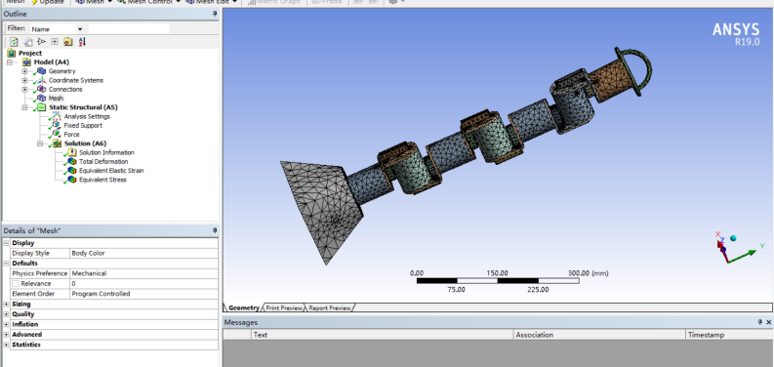

图3-3 模型网格划分

（3）添加载荷与约束

在对模型约束过程中，直接对机械臂采用固定约束。约束与载荷施加情况如图 3-4 所示

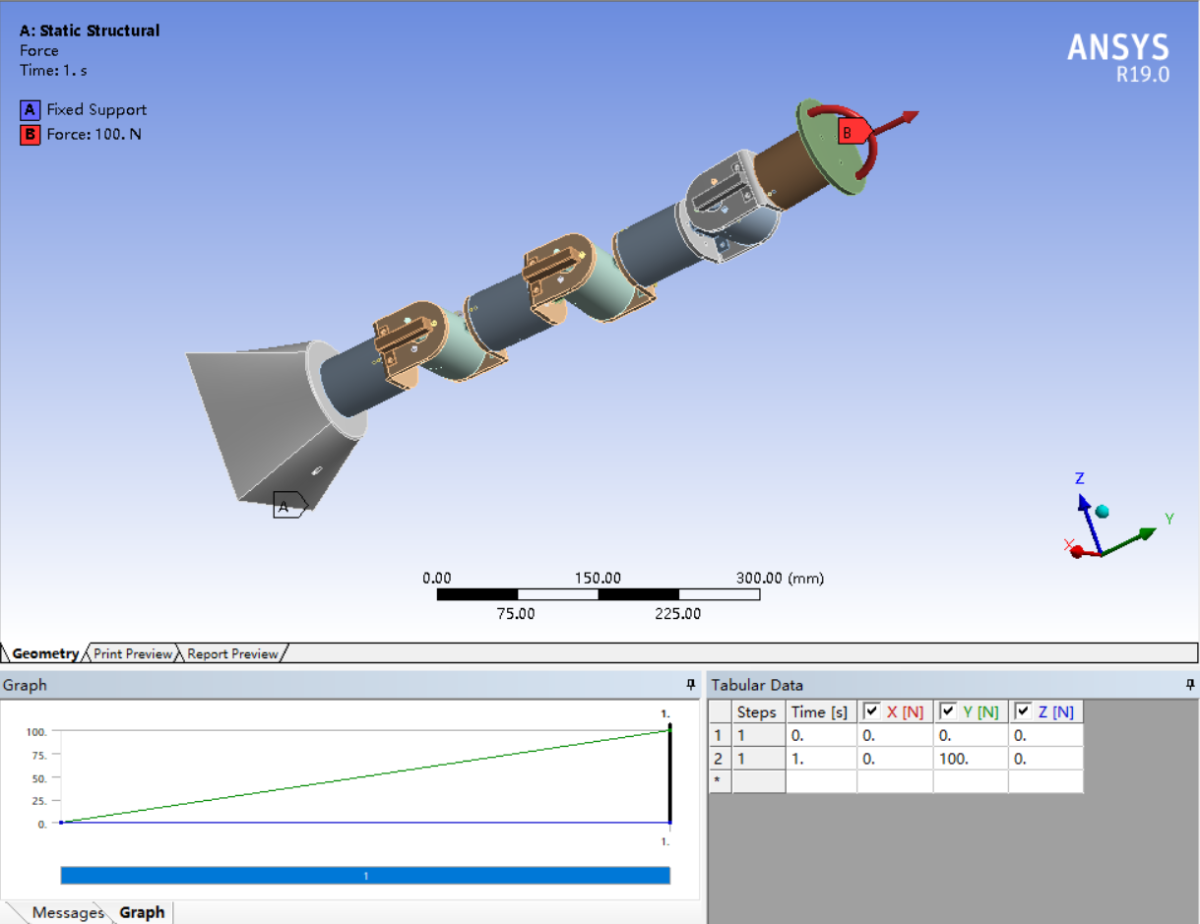

图 3-4 载荷加载情况

**3.3.3 仿真结果分析**

以上配置结果完成，接下来选取所要求解的结果，选中左侧的综合位移向量云图 total deformation，等效弹性应变图equivalent elastic strain，等效应力图equivalent stress，以及Safety Factor安全系数。所有添加完成后，右击点击solve，求解，得到分析结果，最终所获得的分析结果如图3-5、图3-6、图3-7所示。

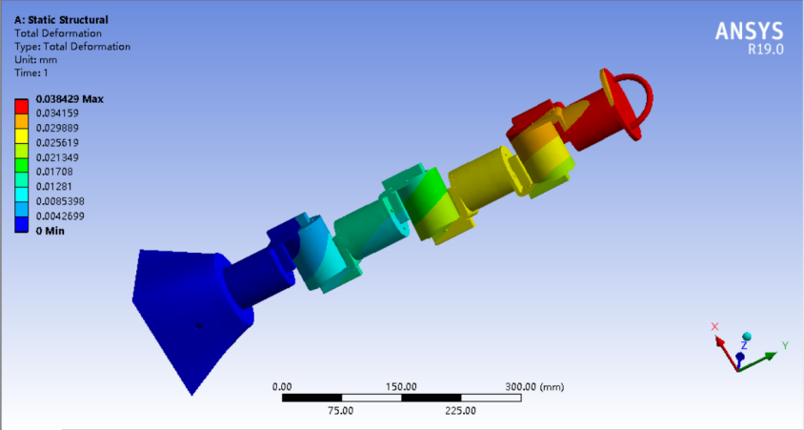

图 3-5 总变形云图

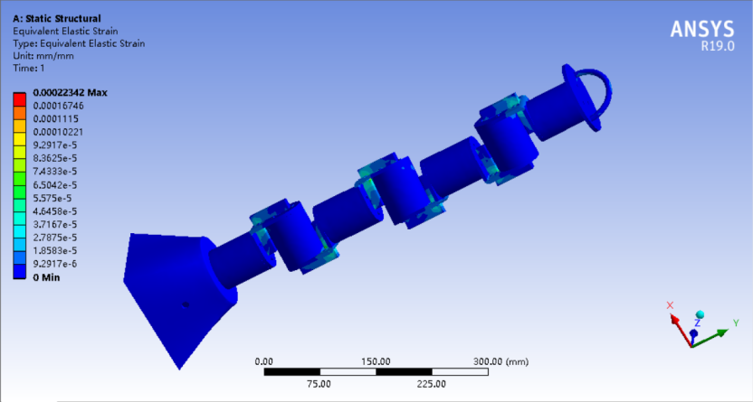

图 3-6 等效应变云图

从变形云图可以看出，最大位移位于机械臂顶部，最大位移量为0.038429mm，该变形量对于机械臂来说，变形量几乎可以忽略不计；应力云图显示，最大应力为44.583MPa；结构钢最大应力为250MPa，该应力对于结构钢屈服强度来说，远远没有超过其承受范围，没有失效的风险；因此认为该载荷是安全的。

## **4 结 论**

本论文分析了机械手臂手动控制机构的类型结构、工作原理，建立了机械手臂手动控制机构的模型，进行了运动学分析计算，验证主要系统参数，提出了优化方案。

6轴机械手臂手动控制机构的设计，不仅体现了机械结构、电子控制、计算机技术等多学科交叉融合的技术创新，更为众多工业领域带来了革命性的应用前景，随着技术的不断进步和成本的逐步降低，这类机械手臂有望成为未来智能社会的重要组成部分，推动各行业向更加高效、智能的方向发展。

本文所建立的模型是建立在6轴机械手臂一定的合理假设和简化前提下，对于具体系统设计时，应根据系统特点、环境状况进行具体分析。